О Б Р А З Л О Ж Е Њ Е

I. УСТАВНИ ОСНОВ

Уставни основ за доношење овог закона садржан је у члану 92. став 1. и члану 97. тачка 15. Устава Републике Србије, којима је утврђено да Република Србија, аутономне покрајине и јединице локалне самоуправе имају буџете у којима морају бити приказани сви приходи и расходи којима се финансирају њихове надлежности и да Република Србија, између осталог, уређује и обезбеђује финансирање остваривања права и дужности Републике Србије, утврђених Уставом и законом.
Чланом 99. став 1. тачка 11. Устава Републике Србије утврђено је да Народна скупштина усваја буџет Републике Србије, на предлог Владе.

II. МАКРОЕКОНОМСКЕ ПРЕТПОСТАВКЕ БУЏЕТА РЕПУБЛИКЕ СРБИЈЕ ЗА 2022. ГОДИНУ

Текућа макроекономска кретања
Макроекономска кретања почетком 2022. године била су генерално на нивоу пројектованих, али су се изгледи погоршали као последица новог глобалног шока изазваног сукобом у Украјини и додатне ескалације протеклих месеци. Иако је у прва два квартала 2022. године остварен солидан раст привреде у овом периоду изостали су значајнији негативни ефекти геополитичких дешавања на динамику домаће привредне активности. Међутим, додатна ескалација сукоба и заоштравање међународних економских и политичких односа, праћени рекордним ценама енергената и последично смањеној глобалној трговини и спољној тражњи почела су временом да се одражавају и на домаћу привредну активност.
Према подацима РЗС, раст БДП у првом кварталу 2022. године износио је 4,3% мг. док је у другом тромесечју забележено повећање од 3,9% мг., што је резултирало просечним растом БДП у првој половини године од 4,1%.
Посматрано са производне стране, економски раст у првој половини 2022. године био је вођен услужним сектором. Повећање економске активности забележено је код свих услужних делатности, а најзначајнији допринос дошао је од трговине, саобраћаја, туризма и ИКТ услуга, који опредељују око половине укупног раста БДП у овом периоду. Упркос значајно мањем обиму производње електричне енергије, позитиван допринос забележила је и укупна индустријска производња, забележивши повећање од 3,3% мг., као резултат добрих кретања прерађивачког сектора и рударства услед ефектуирања инвестиција из претходног периода. Благ негативан допринос привредном расту потекао је од грађевинарства делом и због високе базе из истог периода претходне године, али и услед снажног повећања цена грађевинског материјала. Неповољни агрометеоролошки услови одразили су се на испод просечну пољопривредну сезону па је у овом сектору у прва два квартала забележен пад од 5,3%.
Посматрано по агрегатима употребе, раст БДП у првој половини 2022. године био је у потпуности вођен домаћом тражњом, док је допринос нето извоза био негативан. Повећање расположивог дохотка становништва пре свега као резултат повољних кретања на тржишту рада, уз знатно боље епидемиолошке услове, одразио се на снажан раст приватне потрошње, који је износио 5,3% мг. Упркос неповољним дешавањима у међународном окружењу позитиван допринос забележиле су и инвестиције са растом од 1,4%. Ефекат на страни понуде уз солидну спољну тражњу у овом периоду, резултирао је растом реалног извоза од 19,9% мг. Истовремено, увозна активност забележила је снажан раст од око 22,3% услед повећаног увоза репроматеријала за потребе привреде, али и енергената како би се осигурала сигурност снабдевања домаћих потрошача и обезбедио одређен ниво залиха за зимски период. То се истовремено одразило и на значајан позитиван допринос залиха расту БДП.
Месечна динамика привредне активности наставила је са растом међугодишње посматрано и током летњих месеци, али као што је било и очекивано, услед негативног утицаја конфликта у Украјини, по нижим стопама него у првој половини године. То потврђује и Индикатор привредне активности (ИПАС) који Министарство финансија израђује за потребе сагледавања месечне динамике укупне економске активности, према коме је раст БДП у јулу, августу и септембру износио 1,1% мг., 2,1% мг. 0,8% мг., респективно. Спорија динамика привреде у овом периоду последица је мањег обима индустријске производње која је забележила пад од 1,6% мг. у јулу и скроман раст од 0,3% у августу, да би у септембру опет ушла у негативну зону (0,3%), али и мањег позитивног доприноса услужног сектора услед споријег раста појединих услужних делатности у поређењу са њиховом динамиком током прве половине године. Грађевинска активност је и у овом периоду наставила са успореном динамиком започетом почетком 2022. године, док су лоши агрометеоролошки услови током лета додатно утицали на још већи пад пољопривреде од првобитно процењеног.
Индикатор привредне активности по секторима, (доприноси расту, п.п.)

Спорија привредна динамика у трећем кварталу 2022. године потврђена је и флеш проценом БДП Републичког завода за статистику, према којој је раст привреде процењен на 1,1% мг. Тиме је у првих девет месеци, према процени Министарства финансија раст привреде износио 3,0%.
Доприноси стопи реалног раста БДП, производни приступ, п.п. | Доприноси стопи реалног раста БДП, расходни приступ, п.п.
* Флеш процена РЗС, прерачун Министарство финансија
Солидна динамика индустријске производње настављена је и током 2022. године, али уз присутно успоравање током трећег квартала. У првих девет месеци укупна индустријска производња већа је за 1,9% мг. упркос смањеном обиму производње електричне енергије од 11,5% мг. Томе је у значајној мери допринео солидан раст прерађивачке индустрије од 2,7%, као и повећање производње рударства од 25,0%. У ова два сектора присутни су значајни ефекти на страни понуде услед реализација СДИ из претходног периода и активирања нових производних капацитета. Међутим, са заоштравањем геополитичких односа и материјализацијом негативних ризика из међународног окружења, током трећег квартала индустријска активност је ушла у негативну зону остваривши пад од 0,5% мг., праћена падом у прерађивачкој индустрији од око 1%, али и мањим позитивним доприносом рударства услед исцрпљивања утицаја ниске базе из истог периода претходне године. Производња електричне енергије је и даље међугодишње нижа али се стабилизовала и током августа је била на непромењеном нивоу у односу на исти месец претходне године. Посматрано по областима прерађивачке индустрије, у првих девет месеци остварен је раст у 14 од 24 делатности. Најзначајнији позитиван допринос међугодишњем расту овог сектора потекао је од нафтне индустрије (раст од 16,6% мг.) опредељујући три петине укупног раста. Делатност осталих саобраћајних средстава од почетка године остварује раст, при чему је обим производње у првих девет месеци био већи за 47,4% мг. У истом периоду машинска индустрија бележи раст од 8,6% мг., док је производња папира увећана за 9,8%. Поред тога, физички обим фармацеутске индустрије је већи за 6,4% мг., уз знатно спорији раст током трећег квартала. Ове четири делатности пружиле су приближно подједнак позитиван допринос кретању прерађивачке индустрије опредељујући нешто више од половине укупног раста овог сектора.
Након потпуног опоравка спољнотрговинске робне размене у 2021. години од шока изазваног пандемијом, настављен је снажан раст и у 2022. години. Укупан обим спољнотрговинске робне размене у првих девет месеци 2022. године износио је 47,9 млрд евра, и био је за 32,9% већи у односу на исти период у 2021. години. Томе је допринело више фактора, како на извозној, тако и на увозној страни.
Висок раст извоза резултат је раста екстерне тражње услед опоравка привреда главних спољнотрговинских партнера након примене рестриктивних мера у борби против пандемије, активирања нових извозно оријентисаних капацитета услед високог прилива СДИ из претходног периода, као и наставка тренда раста извозних цена. Током првих девет месеци 2022. године, извезено је робе у укупној вредности од 20,0 млрд евра, што представља повећање у односу на исти период прошлe годинe од 27,7%. Извоз прерађивачке индустрије, која је и главни генератор раста укупног извоза, већи је за чак 3,4 млрд евра или 24,8% у односу на исти период 2021. године, при чему је у оквиру овог сектора повећање остварено у свих 23 области. Већем извозу прерађивачке индустрије највише је допринео раст извоза у прехрамбеној, електронској и хемијској индустрији. Поред прерађивачке индустрије, значајан допринос расту извоза долази и од експлоатације руда метала. Пољопривреда је, са друге стране, и поред раста цена житарица и примарних пољопривредних производа, забележила пад извоза од 4,5%, услед слабије пољопривредне сезоне током претходне и текуће године.
Поред раста економске активности и повећаног увоза репродукционих добара за потребе привреде, већи увоз током 2022. године пре свега је последица снажног раста увоза енергената. Повећан увоз гаса због растућих потреба привреде, као и за попуњавање подземног складишта Банатски Двор ради формирања стратешких резерви енергената, као и већи увоз нафте, електричне енергије и угља праћен значајним растом њихових цена довео је до снажног раста укупног увоза. У периоду јануар-септембар 2022. године, увоз робе износио је 27,9 млрд евра, што је раст од 36,8% у односу на исти период претходне године. Близу 70% раста увоза опредељено је вишим увозом репроматеријала, што је раст од 46,3% мг. (прираст од 5,2 млрд евра), док је увоз потрошне робе и опреме повећан 20,4% и 18,2% мг, респективно. На раст дефицита у спољнотрговинској робној размени у 2022. години неповољно je утицало и погоршање односа размене, тј. снажни раст увозних цена. Оваква кретања у спољнотрговинској размени резултирала су растом спољнотрговинског дефицита током првих девет месеци 2022. године за 3,2 милијарди евра, уз пад покривености увоза извозом ‒ са 76,6% у претходној на 71,5% у текућој години.
Платнобилансна кретања током 2022. године карактерисало је продубљивање дефицита текућег рачуна платног биланса са 4,3% у 2021. години на процењених 9,0% БДП на крају 2022. године, тј. на 5,4 млрд евра. Дефицит текућег рачуна у првих осам месеци износио је 2,8 млрд евра. Расту дефицита текућег рачуна у највећој мери допринео је раст дефицита у размени робе са иностранством, првенствено услед раста домаће тражње и повећаног увоза енергената по значајно вишим ценама. Робни дефицит је повећан за 2,4 млрд евра, док је на рачуну услуга забележен суфицит који је био виши за 27,7% и износио је 1,1 млрд евра. Позитиван нето извоз услуга у првих осам месеци у највећој мери резултат је већег извоза ИКТ услуга који је повећан је за 49,5% међугодишње и износио је 1,2 млрд евра, као и извоза осталих пословних услуга који је био виши за 81,8% и износио је 605,8 милиона евра. Дефицит примарног дохотка повећан је за 488,9 мил. евра, односно за 42,6%, док је суфицит секундарног дохотка био међугодишње виши за 37,4% и износио је 3,7 млрд евра, првенствено услед повећаног прилива дознака из иностранства (раст од 60,7%). Нето прилив СДИ у првих осам месеци 2022. године износио је 2,5 млрд евра, док је укупан прилив по основу СДИ износио 2,7 млрд евра, што је приближно нивоу оствареном у претходној години. забележен је нето прилив портфолио инвестиција у износу од 140,1 мил. евра. Очекује се да ће укупан дефицит текућег рачуна у 2022. години износити 5,4 млрд евра, односно 9,0% БДП.
Тренд позитивних кретања на тржишту рада настављен је и током 2022. године и одражава се, пре свега, кроз повећање запослености и реалних зарада, али под утицајем геополитичких тензија ипак нешто спорије него у претходном периоду. Према подацима Анкете о радној снази за други квартал 2022. године, у односу на други квартал 2021. године, настављају се позитивна кретања на тржишту рада. Стопа запослености је повећана за 2,6 п.п. и износила је 50,9%, док је стопа незапослености смањена за 2,2 п.п. и износила је 8,9%. У овом периоду дошло је до пораста броја запослених за 122,4 хиљада лица, од чега је број формално запослених био већи за 74,9 хиљада, а неформалних за 47,5 хиљада. Према подацима из Централног регистра обавезног социјалног осигурања у периоду јануар-септембар 2022. године број запослених био је већи за 1,6% мг, вођен растом запослености у приватном сектору од 30,2 хиљада лица, односно за 1,9%, док је у јавном сектору раст износио 0,9%. Истовремено, најснажнији секторски допринос расту запослености долази од ИКТ, административно услужних делатности и научно-техничких делатности.
Настављен је тренд раста реалних зарада, али услед нешто више инфлације успоренијe у поређењу са претходним периодом. У периоду јануар–август просечна нето зарада износила је 73.265 динара, што је реално повећање од 3,0% мг. Раст зарада био је у потпуности опредељен растом зарада у приватном сектору, који је у истом периоду износио 5,4%, реално, док је у јавном сектору забележено реално смањење од 2,6%. На општи раст зарада утицај је имало и повећање минималне цене рада за 9,4% на 201,22 динара по радном часу од 2022. године. Посматрано по делатностима, најзначајнији раст зарада био је у ИКТ, трговини и научно-техничким делатностима.
Међугодишња инфлација у Србији, као и у већини других земаља, наставила је да се креће узлазном путањом и почетком ове године. На овакво кретање инфлације утицала је, пре свега, тзв. увезена инфлација, тј. фактори екстерног карактера на које НБС нема директан утицај, као што су пораст светских цена нафте и примарних пољопривредних производа и застоји у глобалним ланцима снабдевања. Тако у септембру 2022. године раст потрошачких цена је био изнад горње границе дозвољеног одступања од циљане инфлације, па је на међугодишњем нивоу износио 14,0%. У овом периоду око три петине инфлације било је опредељено повећањем цена хране и безалкохолних пића, нафтних деривата и воћа и поврћа. Истовремено базна инфлација је била знатно нижа и износила је 8,6%, на шта је значајно утицала очувана стабилност девизног курса, као и инфлациона очекивања финансијског сектора у границама циља. Узимајући у обзир динамику из првих девет месеци и изгледе до краја године, очекује се да ће просечна стопа инфлације у 2022. години износити 11,6%.

Макроекономске процене за 2023. годину
Међународно окружење
Након пандемије, глобална економија наставља да се суочава са оштрим изазовима насталим под утицајем конфликта у Украјини, растућих трошкова живота узрокованих постојанијим и све јачим инфлаторним притисцима, као и услед успоравања економског раста у Кини. Према октобарским пројекцијама Међународног монетарног фонда (у даљем тексту: ММФ), глобални раст ће у 2022. години износити 3,2% што је за 0,4 п.п. мање у односу на априлску пројекцију, док је за 2023. годину раст привреде ревидиран наниже за 0,9 п.п. и износиће 2,7%. Значајан број земаља, које чине више од трећине светског БДП, суочавају се са „техничком рецесијом” ове или следеће године. Главни разлози за ревизију пројектоване путање економског опоравка јесу војни конфликт у Украјини и ефекти преливања кризе на друге земље. Постојани и растући инфлаторни притисци покренули су брзо и синхронизовано пооштравање монетарне политике, уз снажну апрецијацију америчког долара у односу на већину других валута. Пооштрени глобални монетарни и финансијски услови ће утицати на економску активност, те ће смањујући тражњу помоћи да се инфлација постепено доведе под контролу. Конфликт је такође подигао цене хране на светским тржиштима, упркос недавном споразуму о извозу жита у Црном мору, узрокујући озбиљне тешкоће за домаћинства са ниским приходима широм света, а посебно у неразвијеним земљама.
Према октобарским проценама ММФ, раст групе развијених земаља за 2022. и 2023. годину ревидиран је наниже на 2,4% и 1,1%, респективно. Пад реалног расположивог дохотка у САД наставља да утиче на нижу тражњу потрошача, док раст каматних стопа додатно ограничава потрошњу, нарочито у сектору некретнина. Иако је у 2022. години успоравање раста у еврозони мање изражено него у САД, због добрих резултата током прве половине године, у 2023. години очекује се значајано смањење раста, на 0,5%. Такође, међу самим земљама чланицама постоје изражене разлике у економској активности, а предвиђено успоравање ће посебно оштро погодити Немачку и Италију, које ће забележити пад од 0,3% и 0,2%, респективно. За разлику од све већег успоравања у развијеним економијама, очекује се да ће раст земаља у успону износити 3,7% у 2022. и да ће остати стабилан током 2023. године. Пад руске привреде је мање оштар од раније предвиђеног, услед преусмеравања извоза нафте на азијска тржишта и јачања домаће тражње која је подржана фискалном и монетарном политиком, као и враћања поверења у финансијски систем. Појава нових жаришта вируса и закључавање главних економских центара, као и криза тржишта некретнина, утицали су да Кина забележи најнижи раст у последње четири деценије (са изузетком у 2020. години због иницијалног шока изазваног пандемијом), док се за 2023. годину очекује убрзање раста.
Табела 1. Међународно окружење – макроекономски показатељи
 | 2021 | 2022 | 2023 | 2024 | 2025
Реални раст БДП¹, %
Свет укупно | 6,0 | 3,2 | 2,7 | 3,2 | 3,4
Развијене економије | 5,2 | 2,4 | 1,1 | 1,6 | 1,9
САД | 5,7 | 1,6 | 1,0 | 1,2 | 1,8
Еврозона | 5,2 | 3,1 | 0,5 | 1,8 | 1,9
Земље у успону | 6,6 | 3,7 | 3,7 | 4,3 | 4,3
Кина | 8,1 | 3,2 | 4,4 | 4,5 | 4,6
Русија | 4,7 | -3,4 | -2,3 | 1,5 | 1,0
Раст светске трговине, % | 10,1 | 4,3 | 2,5 | 3,7 | 3,7
Стопа незапослености, %
Еврозона | 7,7 | 6,8 | 7,0 | 6,9 | 6,8
САД | 5,4 | 3,7 | 4,6 | 5,4 | 5,4
Потрошачке цене, просек периода, %
Еврозона | 2,6 | 8,3 | 5,7 | 2,7 | 2,2
Развијене економије | 3,1 | 7,2 | 4,4 | 2,4 | 2,0
Земље у успону | 5,9 | 9,9 | 8,1 | 5,3 | 4,6
Девизни курс, евро/долар, крај периода | 1,2 | 1,1 | 1,0 | - | -
Цене житарица, у доларима, годишње промене² | 40,7 | 22,8 | -6,4 | -2,9 | -5,4
Цене метала, у доларима, годишње промене³ | 46,7 | -5,5 | -12,0 | -0,2 | -0,1
Цена руде гвожђа, у доларима⁴ | 158,2 | 121,0 | 101,5 | 101,5 | 101,5
Цене нафте, у доларима, годишње промене, % | 65,9 | 41,4 | -12,9 | -6,2 | -4,9
Извор: ММФ, World Economic Outlook, октобар 2022.
¹ Светски БДП израчунат је према паритету куповне моћи.
² Цена житарица добијена као пондерисани просек цена пшенице, кукуруза, соје, пиринча и јечма.
³ Цена метала добијена као пондерисани просек цена бакра, алуминијума, руде гвожђа, калаја, никла, цинка, олова и уранијума.
⁴ Цена руде гвожђа (садржај гвожђа од 62%) за увоз у Кини, лука Тиан Јан, у доларима по метричкој тони.
Пројектује се да ће цене основних метала забележити пад од 5,5% у 2022. години, док се за наредни период предвиђа даље смањење цена, након чега ће уследити стабилизација. После наглог скока цене гвожђа од скоро 50% у 2021. години, очекује се смањење од 23,5% у 2022. години, уз даљи пад наредне године и стагнацију у средњем року. За цене житарица предвиђа се снажан раст у 2022. години од 22,8%, а потом следи тренд опадања. Каматна стопа на тромесечне државне обвезнице у еврозони износиће -0,2% и 0,8% у 2022. и 2023. години, док ће стопа на тромесечне државне обвезнице у САД износити 1,8% и 4,0%, респективно за исти период.
Према септембарским пројекцијама ЕЦБ, привреда еврозоне ће забележити раст од 3,1% у 2022. години, док је за 2023. годину предвиђено повећање од 0,9% што је за 1,2 п.п. мање него у јунској пројекцији. Слабљење раста широм Европе у 2023. години одражава ефекте продубљивања енергетске кризе, пре свега код земаља које су највише изложене смањењу испоруке руског гаса. Истовремено, пооштравање монетарне политике ЕЦБ подизањем референтне стопе додатно ће утицати на динамику привредног раста. Према проценама ЕЦБ приватна потрошња ће ослабити у наредних неколико квартала, али ће остати кључни покретач раста у средњем року (3,6% и 0,7% у 2022. и 2023. години, респективно), док се за инвестициону активност предвиђа раст од 3,1% и 1,6% за исти период. Очекује се да ће отклањање уских грла у снабдевању и депрецијација евра подржати извоз ван подручја еврозоне у 2022. години, упркос нешто слабијој спољној тражњи, тако да је раст и увоза и извоза у овом периоду ревидиран навише. Међутим, успоравање глобалне економије ће негативно утицати на раст трговине у наредној години, што је условило ревизију наниже очекиваног раста извоза и увоза у 2023. години.
Инфлација еврозоне наставља да расте због великих шокова на страни понуде, који се преносе на потрошачке цене бржим темпом него раније. Очекује се да ће међугодишња стопа инфлације остати изнад 9% до краја 2022. године због изузетно високих цена енергената и прехрамбених производа, постојаних инфлаторних притисака, као и несташица на страни понуде. Пројектовано смањење инфлације са просечних 8,1% у 2022. на 5,5% у 2023. и 2,3% у 2024. углавном одражава очекивани пад цена енергије и хране као резултат негативних ефеката базе и претпостављеног смањења цена добара. Очекује се да ће базна инфлација остати на високим нивоима до средине 2023. године, али да ће након тога опасти услед јењавања ефеката поновног отварања привреде, отклањања уских грла у снабдевању и попуштању инфлаторних притисака на енергенте.
Макроекономски оквир Републике Србије
Очекивана средњорочна кретања реалног сектора узимају у обзир актуелне економске трендове и изгледе за Србију и међународно окружење. Влада ће и у наредном периоду водити одговорну и предвидиву фискалну политику, синхронизовану са монетарном политиком и фокусирану на минимизирање негативних економских последица повећаних геополитичких тензија, али и на лоцирању нових извора раста. Неизвесност присутна код пројекција далеко је већа од уобичајене због природе и обима шокова на глобалном нивоу. Канали преко којих они могу потенцијално деловати на домаћу привреду су бројни, често ланчано повезани, а сама јачина потенцијалних шокова je таква да у великој мери могу утицати на средњорочна кретања.
За 2023. годину пројектовано је реално повећање БДП од 2,5% чиме је иницијална пројекција из Фискалне стратегије ревидирана наниже за 1,5 п.п. Ова ревизија последица је материјализације ризика из међународног окружења изазваних сукобом у Украјини услед дуготрајнијих геополитичких напетости, додатних финансијских поремећаја, трајније неизвесности и последично значајно смањене спољне тражње, пре свега наших најважнијих спољнотрговинских партнера.
Посматрано по агрегатима употребе раст БДП у 2023. години ће и у ревидираној процени у потпуности бити вођен домаћом тражњом, док ће нето извоз имати готово неутралан допринос. Очекивано повећање зарада, како у приватном тако и у јавном сектору, већа запосленост и стабилан раст пензија, резултираће наставком раста реалне личне потрошње који ће износити 2,5%. Динамика инвестиционе активности биће у потпуности опредељена приватним инвестицијама и даљим повећањем производних капацитета привреде, пре свега у секторима који производе разменљива добра и биће додатно подржана наставком радова на реализацији инфраструктурних пројеката у области путне и железничке инфраструктуре, као и значајних улагања у енергетику. Благи негативан допринос расту БДП у 2023. години од 0,3 п.п. доћи ће од државне потрошње. Активирање нових производних капацитета као резултат ефектуирања страних директних инвестиција из претходног периода, резултираће реалним растом извозне активности од 4,9% упркос смањеној спољној тражњи. С друге стране, умерено повећање приватне потрошње као и инвестиција имаће за последицу и раст увоза који би требао да износи 4,0%
Посматрано са производне стране, повећање креиране БДВ очекује се код свих привредних сектора, као и у претходној пројекцији, али споријим темпом, осим код пољопривреде услед изузетно ниске базе у 2022. години. Услужни сектор ће у 2023. години имати улогу доминантног носиоца раста економске активности. Раст би требало да буде диверсификован и остварен у већини услужних делатности, а посебно снажан у ИКТ сектору, трговини и саобраћају, као и туризму и угоститељству. Упркос слабијој спољној тражњи од претходно очекиване, укупна индустрија ће наставити са растом и током 2023. године и забележити повећање од 1,1%, пре свега услед активирања нових производних капацитета, али и очекиваног опоравка производње електричне енергије. Процењује се да ће раст забележити и грађевинарство као резултат очекиваног раста приватних инвестиција и улагања у инфраструктурне пројекте, а делом и због ниже базе у 2022. години За сектор пољопривреде, услед изузетно лоших временских прилика у 2022. години и ниске базе, а под претпоставком просечних агрометеоролошких услова уз задржавање тренда повећања продуктивности, пројектован је раст од 6,9% у 2023. години.
Наставиће се са политикама које имају за циљ смањивање броја запослених у сивој зони и њихово превођење у контингент формално запослених, чиме би њихови услови рада били побољшани, а позитиван ефекат би се одразио и на приходе буџета. Очекује се даље смањивање стопе незапослености, као и наставак раста реалних зарада, али, под утицајем споријег раста БДП од претходно пројектованог, по успоренијој динамици. Ради економске одрживости, раст зарада треба да буде заснован на расту продуктивности. Раст зарада у наредном периоду биће подржан усвојеном Одлуком Владе о повећању минималне цене рада у 2023. години за 14,3%, као и најављеним повећањем зарада у јавном сектору од 12,5%.
У 2023. години пројектује се благо смањење дефицита текућег рачуна платног биланса на 8,5% са овогодишњих 9,0%, пре свега као резултат побољшаних односа размене услед споријег раста увозних од извозних цена. Очекује се стабилан прилив страних директних инвестиција које ће бити главни извор финансирања дефицита текућег рачуна и у 2023. години.
Кретање инфлације биће и у наредном периоду под негативним утицајем фактора екстерног карактера, пре свега, раста светских цена примарних производа, енергената и више увозне инфлације, те ће се и у 2023. години кретати изнад горње границе циља. Са постепеним ишчезавањем дејства наведених фактора предвиђа се враћање инфлације у оквире циљаних вредности у првој половини 2024. године. На смиривање инфлације деловаће и ефекти досадашњег заоштравања монетарних услова, али и ефекти економских мера Владе усмерених на ограничавање цене основних животних намирница и енергената на домаћем тржишту.

Основне макроекономске претпоставке
 | 2022 | 2023
Стопа реалног раста БДП,% | 2,5 | 2,5
БДП у текућим тржишним ценама (у млрд РСД) | 7.082,5 | 8.025,1
Извори раста: процентне промене у сталним ценама
Лична потрошња | 3,9 | 2,5
Државна потрошња | 0,4 | -2,0
Инвестиције у основна средства | 0,0 | 2,4
Извоз роба и услуга | 12,3 | 4,9
Увоз роба и услуга | 12,8 | 4,0
Допринос расту БДП, процентни поени
Домаћа тражња | 4,2 | 2,4
Лична потрошња | 2,7 | 1,8
Државна потрошња | 0,1 | -0,3
Инвестиције у основна средства | 0,0 | 0,6
Нето извоз | -1,7 | 0,1
Промене у залихама | 1,5 | 0,3
Кретање цена, %
Потрошачке цене (годишњи просек) | 11,6 | 11,1
Дефлатор БДП | 10,2 | 10,6
Кретања у спољном сектору (% БДП)
Спољнотрговински биланс роба и услуга | -12,2 | -10,9
Салдо текућег рачуна | -9,0 | -8,5
Јавне финансије (% БДП)
Фискални резултат опште државе | -3,8 | -3,3
Јавни дуг опште државе | 56,9 | 56,1

- Образложење прихода и примања буџета
Приходи и примања буџета за 2023. годину утврђена су у следећим износима:
Приходи и примања буџета Републике Србије за 2023. годину
ОПИС | Eкономскa класификацијa | Износ у динарима
УКУПНИ ПРИХОДИ И ПРИМАЊА |  | 1.843.364.249.000
1. Порески приходи | 71 | 1.592.800.000.000
1.1. Порез на доходак грађана | 7111 | 107.800.000.000
1.2. Порез на добит правних лица | 7112 | 188.400.000.000
1.3. Порез на додату вредност | 7141 | 865.000.000.000
- Порез на додату вредност у земљи |  | 77.200.000.000
- Порез на додату вредност из увоза |  | 787.800.000.000
1.4. Акцизе | 717 | 332.100.000.000
- Акцизе на деривате нафте |  | 169.000.000.000
- Акцизе на дуванске прерађевине |  | 121.500.000.000
- Остале акцизе |  | 41.600.000.000
1.5. Царине | 715 | 86.000.000.000
1.6. Остали порески приходи | 7145 | 13.500.000.000
2. Непорески приходи и примања од продаје нефинансијске имовине |  | 200.087.380.000
Редовни непорески приходи |  | 131.623.131.000
- Приходи од имовине | 741 | 24.900.000.000
- Таксе | 742 | 21.900.000.000
- Приходи од продаје добара и услуга | 742 | 33.600.000.000
- Новчане казне | 743 | 10.700.000.000
- Oстали редовни непорески приходи | 714,745,73 | 33.523.131.000
- Примања од продаје нефинансијске имовине | 8 | 7.000.000.000
Ванредни непорески приходи |  | 26.000.000.000
- Добит јавних агенција | 741 | 2.500.000.000
- Део добити јавних предузећа и дивиденде буџета | 741, 745 | 11.000.000.000
- Остали ванредни приходи | 74, 77, 78 | 12.500.000.000
Остали непорески приходи индиректних корисника |  | 42.464.249.000
- Трансфери између буџетских корисника на различитом нивоу власти | 733 | 21.643.223.000
- Приходи од продаје добара и услуга | 742 | 20.821.026.000
3. Донације | 731,732,744 | 50.476.869.000

Буџетом Републике Србије за 2023. годину, планирају се укупни приходи и примања у износу од 1.843,4 млрд динара, што представља повећање од 7,8% у односу на износ предвиђен ребалансом буџета за 2022. годину. У структури укупних прихода порески приходи износе 1.592,8 млрд динара или 86,4% док непорески приходи износе 200,1 млрд динара или 10,9% укупних прихода буџета Републике Србије. Остатак чине донације у износу од 50,5 млрд динара што чини 2,7% укупних прихода. У односу на процењени износ прихода за 2022. годину, укупни приходи буџета у 2023. години већи су за 133,8 млрд динара, при чему су порески приходи повећани за 102,2 млрд динара или за 6,9%, док су непорески минимално промењени. У оквиру пореских прихода, све категорије, осим прихода од акциза бележе умерен раст, при чему се нешто бржи раст предвиђа код пореза на додату вредност. Непорески приходи су умањени за део једнократних прихода остварених током 2022. години. Планирани приходи од донација бележе значајан раст првенствено због предвиђених средстава помоћи од стране ЕУ у борби против енергетске кризе.
Пројекцији прихода за наредну годину приступило се опрезно, имајући у виду растућу неизвесност. Оружани конфликт у Украјини, довео је, поред осталог, до повећања неизвесности у пословању, као и до прекида традиционалних економских токова, нарочито на пољу снабдевања енергентима. Тренд повећања цена природног гаса, електричне енергије и нафте присутан је већ у другој половини 2021. године, али је током 2022. године значајно ескалирао. Повећању неизвесности доприноси и нередовност у снабдевању енергентима што је додатно утицало на цене. Долази до општег повећања цена на међународном нивоу, при чему су се монетарне власти одлучиле на заоштравање политике и подизање општих каматних стопа. У перспективи то ће утицати на неповољније изгледе раста привредне активности на глобалном нивоу.
Буџетски приходи у 2023. години планирани су на основу пројекције кретања најважнијих макроекономских параметара: БДП и његових компоненти, инфлације, девизног курса, кретања спољнотрговинске размене, процене кретања запослености и зарада у 2023. години, процењених ефеката измена у пореској политици и других структурних мера. Макроекономским оквиром за 2023. годину предвиђен је исти реални раст економске активности као и у 2022. години, уз постепено смиривање стопе инфлације, што ће позитивно деловати на кретање реалног нивоа потрошње. Околности које су наступиле током 2022. године, првенствено енергетска криза, захтевале су мере у правцу заштите стандарда становништва и обезбеђивања енергетске сигурности. У циљу одржања стандарда и куповне моћи становништва усвојене су или ће до краја године бити донете следеће мере: подизање минималне зараде у 2023. години за 14,3%, повећање зарада у јавном сектору 12,5% и наставак пореског растерећења зарада, при чему ће оптерећење просечне нето зараде у 2023. години опасти на 60%. Усвојиће се измене у начину усклађивања пензија, што ће уз ванредно повећање крајем 2022. године, довести до повећања примања пензионера током 2023. године као и у наредном периоду. Мере популационе политике донете током 2022. године су структурног карактера и утицаће позитивно на ниво расположивог дохотка породица са децом. Све ове мере ће деловати и на кретање личне потрошње и пореза који се прикупљају по том основу. Очекује се истовремени позитиван утицај и на кретање прихода од опорезивања рада и поред наведеног смањења пореског оптерећења, а услед дејства предложених мера на кретање запослености и зарада у приватном сектору. Како би се ограничио негативан утицај цена нафте на међународном тржишту на цене деривата, и током 2023. године биће настављено са мером умањења висине акциза на деривате нафте.
Буџет за 2023. годину предвиђа мере фискалне политике у циљу даљег смањења пореског оптерећења зарада. Планирано је повећање неопорезивог дела бруто зараде са 19.300 на 21.712 динара, уз истовремено смањење стопе доприноса ПИО на терет послодавца за 1 п.п. Губитак прихода опште државе по овом основу у 2023. години процењује се на око 41 млрд динара, при чему је директан губитак буџета Републике процењен на 1,8 млрд динара, губитак локалног нивоа власти на 5,5 млрд, а остатак од 33,8 млрд се односи на приходе фондова обавезног социјалног осигурања. Директан утицај на приходе буџета Републике није значајан, али се преко расходне стране, путем трансфера другим нивоима власти и ООСО одражава на буџетски резултат. Ове мере смањују пореско оптерећење просечне нето зараде за око 1,8 процентних поена.
Приходи и примања буџета у 2022. и 2023. години (у млрд динара)
Приходи буџета | Ребаланс 2022 | Буџет 2023 | Индекс 2023/2023 | Структура прихода 2022, у % | Структура прихода 2023, у %
Укупно | 1.709,5 | 1.843,2 | 107,8 | 100,0 | 100,0
Порески приходи | 1.490,6 | 1.592,8 | 106,9 | 87,2 | 86,4
Порез на доходак грађана | 98,3 | 107,8 | 109,7 | 5,8 | 5,8
Порез на добит правних лица | 186,0 | 188,4 | 101,3 | 10,9 | 10,2
Порез на додату вредност | 777,0 | 865,0 | 111,3 | 45,5 | 46,9
Акцизе | 336,8 | 332,1 | 98,6 | 19,7 | 18,0
- Акцизе на деривате нафте | 177,3 | 169,0 | 95,3 | 10,4 | 9,2
- Акцизе на дуванске прерађевине | 119,5 | 121,5 | 101,7 | 7,0 | 6,6
- Остале акцизе | 40,0 | 41,6 | 104,0 | 2,3 | 2,3
Царине | 79,5 | 86,0 | 108,2 | 4,7 | 4,7
Остали порески приходи | 13,0 | 13,5 | 103,8 | 0,8 | 0,7
Непорески приходи | 199,7 | 200,1 | 100,2 | 11,7 | 10,9
Донације | 19,2 | 50,5 | 261,5 | 1,1 | 2,7

Порез на доходак пројектован је у износу од 107,8 млрд динара и већи је 9,7% у односу на процењени износ у 2022. години. Учешће пореза на доходак у 2023. години износи 5,8% у укупним буџетским приходима и непромењено је у односу на претходну годину. Процена наплате овог пореског облика узима у обзир значајно повећање у висини минималне зараде, планирано повећање зарада у јавном сектору, одржавање позитивних трендова на тржишту рада у оквиру приватног сектора и повећање неопорезивог дела зараде. Наплата одложених пореских обавеза из 2020. године завршава се у јануару 2023. године. Услед завршетка наплате ових обавеза, као и због нешто значајнијег повећања неопорезивог цензуса, стопа раста пореза на зараде у наредној години биће нижа него планиран раст масе зарада. Порез на зараде, као највећи део прихода од пореза на доходак, пројектован је у износу од 58,9 млрд динара. Други део укупних пореза на доходак чине остали облици као што су порез на дивиденде, порез на приходе од камата, годишњи порез на доходак, а од 2014. године и порез на приходе од закупа непокретности. Приходи од дивиденди и осталих облика пореза на доходак генерално прате кретање опште економске активности и зарада из претходне године, али су и под значајним утицајем пословних одлука компанија у вези политике дивиденди и инвестиција. Ова група прихода пројектована је у укупном износу од 48,8 млрд динара.
Порез на добит правних лица пројектован је у износу од 188,4 млрд динара и повећан је за 2,4 млрд у односу на 2022. годину. У укупним приходима буџета овај порески облик чини 10,2%. Подаци о профитабилности нису познати у тренутку израде буџета па се пројекцији овог прихода приступа опрезно. Изузетно висока наплата овог пореза на добит у 2022. години, довела је до повећања његовог учешћа у БДП изнад просечних вредности забележених у претходном периоду. Водећи се принципом опрезности, у наредној години предвиђено је враћање учешћа овог пореског облика у БДП, на стандардни ниво.
Порез на додату вредност пројектован је у висини од 865 млрд динара што представља номинално повећање од 11,3% у односу на износ предвиђен у 2022. години. Учешће ПДВ у структури укупних прихода, у 2023. години, расте и износи 46,9%. Укупна домаћа компонента ПДВ процењена је у износу 77,2 млрд динара, док је ПДВ из увоза пројектован у износу од 787,8 млрд динара. Структура ПДВ не представља и структуру промета, јер се ПДВ повраћаји исплаћују са позиције домаћег ПДВ.
Главна детерминанта кретања ПДВ је домаћа тражња вођена расположивим дохотком становништва. Расположиви доходак зависи од кретања зарада, пензија, социјалне помоћи и осталих облика доходака, укључујући и дознаке, као и од нивоа кредитне активности банака ка становништву. Напред наведене мере, усмерене на очување стандарда и куповне моћи становништва (раст минималне зараде, измена у начину усклађивања пензија), уз претпостављено кретање зарада у приватном сектору, опредељујуће ће деловати на ниво расположивог дохотка у 2023. години. Пројектовани раст ПДВ је нешто нижи од процењеног раста масе доходака, услед неизвесности која ће бити присутна у привреди током 2023. године. Током 2021, а посебно током 2022. године наплата пореза на додату вредност већа је у односу на претходни период, достижући нестандардно високе вредности учешћа овог пореског облика у БДП. За 2023. годину планиран је раст ПДВ нешто нижи од номиналног раста БПД, те се учешће у БДП постепено смањује.
Резултати ефикасније наплате и контроле пореских обвезника су присутни већ дужи период и очекује се да ће ти резултати бити очувани, с тим што ефекти борбе против сиве економије нису експлицитно укључени у пројекцију ПДВ. Ризици за остварење пројекције ПДВ у 2023. години се односе на пре свега на раст привреде, кретање зарада и запослености у приватном сектору, као и на степен сиве економије, односно ефикасност у њеном даљем смањењу.
Приходи од акциза пројектовани су укупном износу од 332,1 млрд динара. Акцизе на нафтне деривате планирају се у износу од 169 млрд динара, акцизе на дуванске производе 121,5 млрд динара, док су остале акцизе планиране у износу од 41,6 млрд динара. Учешће акциза у укупним приходима износи 18%. Приходи од акциза су једини порески облик код кога је пројектован пад у односу на 2022. годину, за 1,4%, услед наставка акцизне политике из 2022. године. У наредној години није предвиђена индексација тренутно важећих износа акциза, уз наставак примене мере додатног смањења акциза на нафтне деривате.
Приходи од акцизе на нафтне деривате у 2023. пројектовани су на нивоу који је нижи него процењени износ прихода у претходној години. Током 2022. године је коришћена законска могућност привременог смањења ових акциза, у распону од 10% до 20%, у циљу ограничења раста цена деривата на домаћем тржишту, услед раста цена нафте на светском тржишту. Тржиште деривата се у највећој мери опоравило, чему је допринео и раст транзитног саобраћаја. Приликом пројекције за 2023. годину претпостављен је скоро непромењен ниво потрошње, уз истовремени наставак примене мере смањења висине акциза у висини од 10% од последњих објављених износа.
Код акциза на дуванске прерађевине законски је одређена динамика подизања специфичних стопа. Предвиђено је да се и у наредном периоду акцизе на дуванске производе усклађују у динамици која је била присутна до сада. За 2023. годину приходи од акциза на дуван пројектовани су у складу са предвиђеним планом усклађивања акцизног оптерећења, уз очекиван пад потрошње дуванских производа од око 3%. Током 2022. године забележен је неочекивани раст потрошње дуванских производа, јер се пошло од претпоставке да се у претходној години тржиште стабилизовало на нивоу пре пандемије. Накнадном анализом података о тржишту дуванских производа, дошло се до закључка да достизање тог нивоа промета још увек није остварено у 2021. години, и да се процес опоравка тржишта пренео у 2022. годину, што се одразило и на кретање прихода од акциза на дуван.
Приходи од акциза на алкохолна пића, кафу и електричну енергију (остале акцизе) су пројектовани у складу са актуелном структуром и нивоом потрошње ових производа. Тренутни номинални износи акциза задржани су у 2023. години. Током 2015. године уведена је ад валорем акциза од 7,5% на вредносно изражену потрошњу електричне енергије. Током 2022. године дошло је до раста потрошње електричне енергије у сектору комерцијалног снабдевања, као и до повећања цена са ефектима у последњем кварталу. Приходи од акциза на алкохол и кафу су укупном износу умањени у односу на 2022. годину услед изостанка индексације износа акциза, као и уплате једнократних заосталих обавеза по основу акциза на алкохол, наплаћеним из стечајног поступка у 2022. години.
Приходи од царина у 2023. години пројектовани су у износу од 86 млрд што представља раст од 8,2% у односу на 2022. годину, што је нешто ниже него пројектовани раст увозног ПДВ. Главне детерминанте за пројекцију прихода од царина су кретање увоза, промене у структури увоза и девизни курс. Током 2020. а посебно 2021. године дошло је до одређених промена у структури увоза које су се одразиле и на увозне дажбине. Повећан је увоз медицинске опреме и лекова, а смањен је увоз нафте и осталих потрошних добара, што је довело до промене у, до тада, стабилном, односу царинских дажбина и увозног ПДВ. Међутим, у 2022. години долази до супротних кретања у структури увоза, па се стога однос прихода од царина и увозног ПДВ враћа на раније вредности, које су задржане и приликом пројекције за наредну годину.
Остали порески приходи у 2023. години пројектовани су у износу 13,5 млрд динара што је више за 0,5 млрд динара у односу на претходну годину. Ову групу чине порези на употребу, држање и ношење добара и чине 0,7% укупних прихода. Ниво ових прихода је релативно стабилан и реакције на кретање економске активности код њих нису у већој мери изражене, осим привременог пада наплате током трајања ванредног стања 2020. године. У републичком буџету највећи део овог прихода чини порез на регистрацију возила.
Непорески приходи процењени су у износу од 200,1 млрд динара, укључујући и сопствене приходе индиректних буџетских корисника, што представља повећање од 0,4% у односу на процењени износ за 2022. годину. Учешће ове категорије у укупним приходима, у 2023. години, опада и износи 10,9%. Непорески приходи су хетерогена категорија са различитим кретањима по појединим облицима. Поједини непорески приходи индексирају се са оствареном инфлацијом у претходној години, остали прате промену у вредности основе на које се примењују и услед тога се коригују пројектованом инфлацијом, док део чине једнократне уплате у буџет (ванредни непорески приходи), итд. Редовни непорески приходи су различите таксе, накнаде, казне, приходи органа и организација и сви остали приходи који се остварују устаљеном динамиком током године, у приближно сличним износима на месечном нивоу уз одређене сезонске варијације. Ванредне непореске приходе чине уплате добити јавних предузећа и агенција, дивиденде буџета, приходи по основу наплаћених потраживања Агенције за осигурање депозита, емисионе премије, итд.
Редовни непорески приходи у 2023. години, према пројекцији износе 131,6 млрд динара укључујући и категорију капиталних прихода. При пројекцији за 2023. годину поједине категорије ових прихода индексиране су инфлацијом. Од 2015. године у оквиру ове групе непореских прихода налази се накнада за обавезне резерве нафте, која се плаћа по литру нафтних деривата, а усклађује се по истом принципу као и висина акцизе на нафтне деривате.
Ванредни непорески приходи у 2023. години мањи су у односу на очекивани износ у 2022. години. При процени ових прихода (дивиденде и уплата добити јавних предузећа и агенција) полази се од њиховог структурног нивоа. У 2023. години предвиђено је 26 млрд динара ванредних непореских прихода, од чега 11 млрд динара по основу добити и дивиденди. Овај принцип не прејудицира да до већих уплата по том основу неће доћи, нити ограничава могуће уплате од стране субјеката који ту обавезу имају.
Процењени износ сопствених прихода индиректних буџетских корисника износи 42,5 млрд динара.
Очекивани приход по основу донација износи 50,5 млрд динара и у односу на процењен износ за 2022. годину је знатно увећан. Највећи део повећања износа донација односи се на помоћ од стране ЕУ у борби против енергетске кризе. Учешће овог облика прихода у укупним приходима буџета за 2023. годину износи 2,7%.

Фискални резултати на нивоу опште државе у 2023. години

Пројектовани дефицит опште државе у 2023. години износи 3,3% БДП, док се јавни дуг на нивоу опште државе смањује и до краја године задржава на нивоу од 56,1% БДП. Средњорочни фискални оквир предвиђа постепено смањење дефицита опште државе на ниво од 1.4% БДП у 2025. године и пад учешћа јавног дуга на 54% БДП. Пројекције фискалних агрегата у периоду од 2022. до 2025. године заснивају се на пројекцијама макроекономских показатеља за наведени период, планираној пореској политици која подразумева даље усаглашавање са законима и директивама ЕУ и фискалним и структурним мерама, укључујући и даљу реформу великих јавних предузећа.
Планирање економске и, посебно, фискалне политике, у наредном периоду, првенствено ће зависити од процене ефеката украјинске кризе на међународно окружење и домаће прилике. Опредељење је да се и поред неповољне ситуације иде на уравнотежење и стабилизацију јавних финансија, како би се смањило учешће јавног дуга у БДП и створиле основе за стабилан привредни раст. Паралелно са тим потребно је обезбедити простор за правовремену реакцију фискалне политике на економске шокове. Евентуална фискална интервенција државе у циљу минимизирања ефеката кризе свакако ће бити комбинована са настојањима да се не зауставе развојни програми и инфраструктурни пројекти финансирани из буџета. Средњорочни фискални оквир предвиђа умерено напуштање експанзивне фискалне политике која је била присутна током пандемије. Стабилности јавних финансија и одрживом фискалном оквиру допринеће предвиђене измене Закона о буџетском систему, којима ће, између осталог, бити редизајниран скуп фискалних правила, општих и посебних, те дефинисане посебне мере и консеквенце у случају њиховог непоштовања. Посебан акценат ће бити стављен на измену општих правила која се односе на јавни дуг и дефицит опште државе, те посебних правила везаних за одрживи ниво расхода за плате и пензије.
- Образложење расхода и издатака буџета
Приликом планирања расхода и издатака за сваког буџетског корисника, пошло се од надлежности корисника према Закону о изменама и допунама Закона о министарствима („Службени гласник РС”, број 116/22), као и њихове организационе, функционалне и програмске структуре.
Расходи и издаци приказани по бруто принципу обухватају поред расхода и издатака који се финансирају из општих прихода и примања буџета и оне расходе и издатке које корисници буџетских средстава финансирају из донација, домаћих и међународних кредита, као и прихода које корисници остваре продајом добара и услуга у складу са Законом о буџетском систему и других извора финансирања.
У буџету Републике Србије за 2023. годину, планирана су средства између осталог и за повећање плата и пензија, изградњу највећих инфраструктурних пројеката, ублажавање енергетске кризе проузроковане ратом у Украјини и остале расходе и издатке, у складу са надлежности буџетских корисника.
Расходи и издаци буџета Републике Србије за 2023. годину
ОПИС | Eкономскa класификацијa | Износ у динарима
УКУПНИ РАСХОДИ И ИЗДАЦИ |  | 2.107.364.249.000
1.Текући расходи | 4 | 1.537.460.448.000
1.1. Расходи за запослене | 41 | 410.448.632.000
- Плате, додаци и накнаде запослених (зараде) | 411 | 327.306.326.000
- Социјални доприноси на терет послодавца | 412 | 56.787.026.000
- Остали расходи за запослене | 413 до 417 | 26.355.280.000
1.2. Коришћење услуга и роба | 42 | 171.409.461.000
1.3. Отплата камата и пратећи трошкови задуживања | 44 | 143.498.908.000
- Отплата домаћих камата | 441 | 55.817.484.000
- Отплата страних камата | 442 | 69.132.000.000
- Отплата камата по гаранцијама | 443 | 5.200.000.000
- Пратећи трошкови задуживања | 444 | 13.349.424.000
1.4. Субвенције | 45 | 192.922.079.000
- Субвенције у области науке и образовања |  | 3.311.000.000
- Субвенције у области енергетике |  | 34.563.713.000
- Субвенције у области заштите животне средине |  | 4.357.148.000
- Субвенције за ваздушни саобраћај |  | 605.000.000
- Субвенције у привреди |  | 25.296.499.000
- Субвенције у пољопривреди |  | 68.723.093.000
- Субвенције за железнички саобраћај |  | 25.100.000.000
- Субвенције за друмски саобраћај |  | 19.713.000.000
- Субвенције у области туризма |  | 1.046.000.000
- Субвенције у области културе |  | 1.800.000.000
- Остале субвенције |  | 8.406.626.000
1.5. Донације страним владама | 461 | 10.000.000
1.6. Дотације међународним организацијама | 462 | 8.523.574.000
1.7. Трансфери осталим нивоима власти | 463 | 134.203.191.000
- Ненаменски трансфери општинама и градовима | 463 | 33.327.366.000
- Трансфери за запослене у образовању на територији АПВ | 463 | 46.318.168.000
- Остали трансфери | 463 | 54.557.657.000
1.8. Дотације организацијама за обавезно социјално осигурање | 464 | 282.432.700.000
- Републички фонд за пензијско и инвалидско осигурање |  | 185.673.200.000
- Национална служба за запошљавање |  | 4.795.800.000
- Републички фонд за здравствено осигурање |  | 83.351.000.000
- Фонд за социјално осигурање војних осигураника |  | 440.000.000
- Остале дотације |  | 8.172.700.000
1.9. Остале дотације и трансфери | 465 | 4.250.029.000
1.10. Социјално осигурање и социјална заштита | 47 | 147.424.494.000
- Дечја заштита |  | 87.388.788.000
- Борачко - инвалидска заштита |  | 17.705.000.000
- Социјална заштита |  | 33.861.571.000
- Транзициони фонд |  | 250.000.000
- Ученички стандард |  | 955.100.000
- Студентски стандард |  | 1.400.560.000
- Стипендије за младе таленте |  | 928.180.000
- Спортске стипендије, награде и признања |  | 1.544.500.000
- Избегла и расељена лица |  | 1.022.219.000
- Остала социјална заштита из буџета |  | 2.368.576.000
1.11. Остали текући расходи | 43, 48 и 49 | 42.337.380.000
- Средства резерви | 499 | 3.002.000.000
- Остали текући расходи | 43 и 48 | 39.335.380.000
2. Издаци за нефинансијску имовину | 5 | 427.202.534.000
3. Издаци за отплату главнице (у циљу спровођења јавних политика) | 61 | 25.500.000.000
4. Издаци за набавку финансијске имовине (у циљу спровођења јавних политика) | 62 | 117.201.267.000

Буџетом Републике Србије за 2023. годину, планирани су укупни расходи и издаци у износу од 2.107,36 млрд динара.
 | Ребаланс 2022 | Буџет 2023 | индекс | Структура расхода ребаланс 2022, у % | Структура расхода Буџет 2023, у %
УКУПНИ РАСХОДИ И ИЗДАЦИ | 1.988,64 | 2.107,36 | 105,97 | 100,00% | 100,00%
Текући расходи | 1.394,28 | 1.537,46 | 110,27 | 70,11% | 72,96%
Расходи за запослене | 369,92 | 410,45 | 110,96 | 18,60% | 19,48%
Расходи за коришћење услуга и роба | 174,30 | 171,41 | 98,34 | 8,76% | 8,13%
Отплата камата и пратећи трошкови задужења | 113,20 | 143,50 | 126,77 | 5,69% | 6,81%
Субвенције | 174,76 | 192,92 | 110,39 | 8,79% | 9,15%
Донације страним владама | 0,02 | 0,01 | 42,92 | 0,00% | 0,00%
Дотације међународним организацијама | 9,91 | 8,52 | 85,97 | 0,50% | 0,40%
Трансфери осталим нивоима власти | 104,77 | 134,20 | 128,10 | 5,27% | 6,37%
Дотације организацијама за обавезно социјално осигурање | 218,43 | 282,43 | 129,30 | 10,98% | 13,40%
Остале дотације и трансфери | 7,97 | 4,25 | 53,34 | 0,40% | 0,20%
Социјално осигурање и социјална заштита | 136,61 | 147,42 | 107,92 | 6,87% | 7,00%
Остали текући расходи | 84,39 | 42,34 | 50,17 | 4,24% | 2,01%
Издаци за нефинансијску имовину | 423,00 | 427,20 | 100,99 | 21,27% | 20,27%
Издаци за отплату главнице (у циљу спровођења јавних политика) | 18,20 | 25,50 | 140,11 | 0,92% | 1,21%
Издаци за набавку финансијске имовине (у циљу спровођења јавних политика) | 153,16 | 117,20 | 76,52 | 7,70% | 5,56%

Расходи и издаци буџета у 2022. и 2023. години (у млрд динара)
У структури укупних расхода и издатака текући расходи износе 1.537,46 млрд динара или 72,96%, издаци за нефинансијску имовину износе 427,20 млрд динара или 20,27%. Остатак чине издаци за отплату главнице у циљу спровођења јавних политика у износу од 25,50 млрд динара или 1,21% укупних расхода и издатака и издаци за набавку финансијске имовине у циљу спровођења јавних политика у износу од 117,20 млрд динара или 5,56% укупних расхода и издатака.
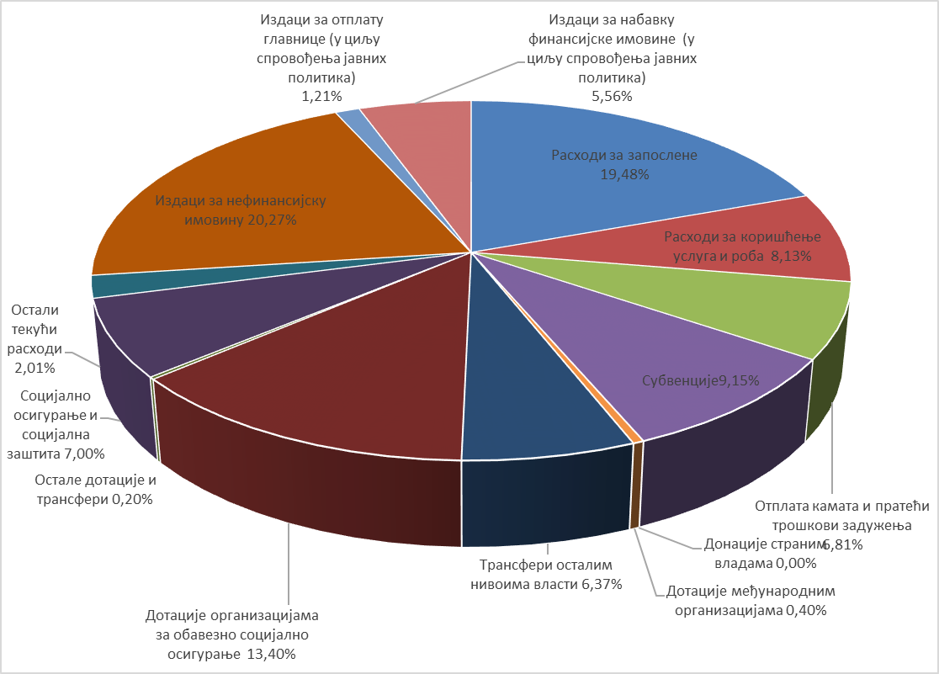

Расходи за запослене износе 410,45 млрд динара. Учешће ових расхода у укупним расходима и издацима је 19,48%.
Плате запослених које се обезбеђују у буџету Републике Србије регулисане су Законом о платама у државним органима и јавним службама, Законом о платама државних службеника и намештеника, Законом о буџетском систему и другим посебним законима.
На плате изабраних лица у Народној скупштини (народни посланици) и Влади примењују се одредбе Закона о платама у државним органима и јавним службама.
На плате запослених у Министарству унутрашњих послова, Безбедносно-информативној агенцији, Министарству одбране, као и за носиоце правосудних функција (судије и тужиоци) примењују се одредбе посебних закона.
На плате запослених који раде на спровођењу контроле у Управи царина, Пореској управи и Управи за спречавање прања новца, поред Закона о платама државних службеника и намештеника, примењују се и посебни прописи (уредбе, правилници, одлуке и др.) којима је регулисан њихов рад.
У 2023. години основица за обрачун и исплату плата судија исплаћиваће се 70% из извора 01 - Општи приходи и примања буџета, а 30% из прихода остварених по основу наплате судских такси које припадају правосудним органима.
Изузетно, услед смањеног обима прихода остварених по основу наплате судских такси, основица за обрачун и исплату плата судија исплаћиваће се до 30% из прихода остварених по основу наплате судских такси које припадају правосудним органима, а преостали део из извора 01 - Општи приходи и примања буџета уз претходно добијену сагласност министарства надлежног за послове финансија.
Маса плата, односно зарада, планирана је у складу са Законом о буџетском систему.
Средства за плате су планирана између осталог на основу следећих параметара:
- постојећег броја запослених;
- увећања плата у одговарајућем проценту;
- повећања неопорезивог износа зараде на 21,712 динара;
- умањења доприноса за пензијско и инвалидско осигурање на терет послодавца.
У 2023. години планира се увећање основице:
- за 25% професионалним војним лицима распоређеним у Војсци Србије, као и цивилним лицима на служби у Војсци Србије, која су распоређена у Генералштабу Војске Србије и потчињеним командама, јединицама и установама Војске Србије, почев од плате за јануар 2023. године;
- за 12,5% код осталих буџетских корисника и корисника организација за обавезно социјално осигурање, почев од плате за јануар 2023. године.
У буџетској 2023. години неће се вршити обрачун и исплата поклона у новцу, божићних, годишњих и других врста награда и бонуса и примања запослених ради побољшања материјалног положаја и побољшања услова рада, као и других примања из члана 120. став 1. тачка 4. Закона о раду („Службени гласник РС”, бр. 24/05, 61/05, 54/09, 32/13, 75/14, 13/17-УС, 113/17 и 95/18-аутентично тумачење), предвиђених посебним и појединачним колективним уговорима и другим актима, за директне и индиректне кориснике буџетских средстава буџета Републике Србије, локалне власти и кориснике средстава организација за обавезно социјално осигурање, осим јубиларних награда за запослене и новчаних честитки за децу запослених.
У 2023. години не могу се исплаћивати запосленима код корисника буџетских средстава награде и бонуси који према међународним критеријумима представљају нестандардне, односно нетранспарентне облике награда и бонуса.
Изузетно, исплата награда и бонуса запосленима код корисника средстава буџета Републике Србије и корисника средстава организација за обавезно социјално осигурање у 2023. години може се вршити на основу одлуке Владе.
Расходи за коришћење услуга и роба износе 171,41 млрд динара. Учешће ових расхода у укупним расходима и издацима је 8,13%. Средства су планиранa за: сталне трошкове буџетских корисника (енергетске и комуналне услуге, услуге комуникација, трошкови осигурања и др.); услуге по уговору (спровођење судских поступака судова, правну заштиту имовине и заступање интереса Републике Србије пред међународним судовима, информатизацију здравственог система у јединствени информациони систем, централизовану платформу за електронске фактуре правних лица и предузетника и др.); специјализоване услуге (подршка реализацији општег интереса у научној истраживачкој делатности, подршка раду установа културе, подршка раду Ваздухопловно - образовног центра „Ваздухопловна академија”, допунска школа у иностранству, услуге измештања и трајног збрињавања опасног отпада на територији Републике Србије, фитосанитарна инспекција, управљање фитосанитарним системом и системом безбедности хране и хране за животиње биљног порекла и др.); текуће поправке и одржавање (текуће поправке и одржавање у Министарству одбране и Војсци Србије, ИПА прекогранична сарадња - Фокална тачка – подршка управљању макрорегионалне стратегије за Јадранско-јонски регион, уређење водотока и заштита од штетног дејства вода и др.); материјал (набавка униформи и горива за војску и полицију и лекова за војно здравство, подршка лицима лишених слободе, подршка образовању ученика и студената, набавка наставних средстава за ученике, полазнике и установе и наставних садржаја кроз дигитални уџбеник/дигиталну учионицу, подршка у образовању ученика и студената, обављање делатности установа социјалне заштите, систем одбране од града и др.).
Отплата камата и пратећи трошкови задужења планирани су у износу од 143,50 млрд динара и учествују са 6,81% у укупним расходима и издацима. Средства су највећим делом планирана за сервисирање домаћег и спољног дуга и плаћања по гаранцијама.
Расходи за субвенције планирани су у укупном износу од 192,92 млрд динара и учествују са 9,15% у укупним расходима и издацима. Субвенције су највећим делом планиране за: субвенције у пољопривреди (подршка реализацији мерама у оквиру директних подстицаја у пољопривреди, подршка реализацији мерама руралног развоја, подршка реализацији пројекта тржишно оријентисане пољопривреде, ИПАРД, подршка за заштиту здравља животиња и др.); субвенције за различите видове саобраћаја (друмски, железнички и ваздушни саобраћај); субвенције у области енергетике (набавка основне рударске механизације за површинске копове ЈП ЕПС, енергетски угрожени купац, консолидација пословања ЈП ПЕУ Ресавица, ублажавање последица енергетске кризе); субвенције у привреди (улагања од посебног значаја у привреди и др.); субвенције у области заштите животне средине (подстицаји за поновну употребу и искоришћење отпада и др.); субвенције у области културе (подршка филмској уметности и осталом аудиовизуелном стваралаштву и др.); субвенције у области науке и образовања (подршка раду Фонда за иновациону делатност и Фонда за науку и др.); субвенције у области туризма (ваучери за интензивирање коришћења туристичке понуде Републике Србије, подршка раду Туристичке организације Србије, подстицаји за изградњу инфраструктуре и супраструктуре у туристичким дестинацијама и др.); остале субвенције (подршка унапређењу квалитета живота српског и неалбанског становништва на територији АП Косово и Метохија, спровођење пројекта гаранције за кредитни портфељ Међународне развојне финансијске корпорације, подршка раду ЈП Службени гласник, подршка предузећима за професионалну рехабилитацију особа са инвалидитетом, подстицаји за развој националног бренда Србије и очување старих заната и др.).

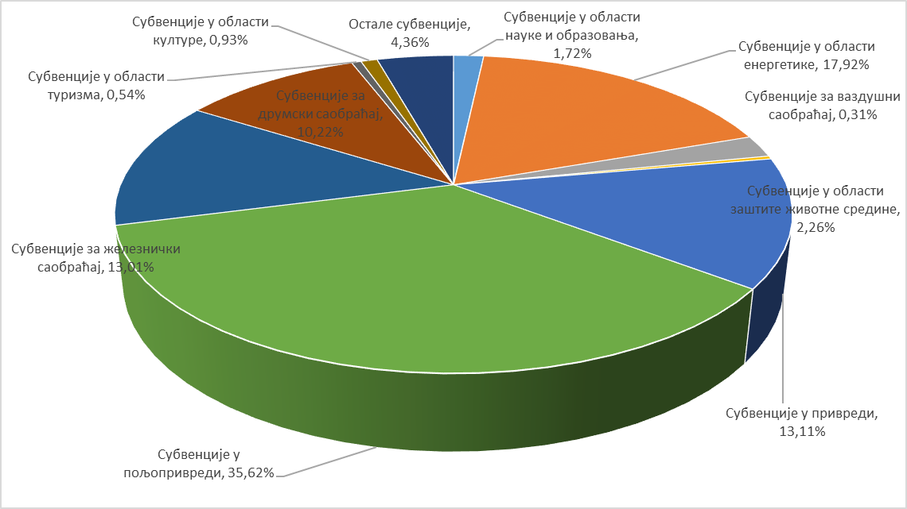

Дотације међународним организацијама планиране су у износу од 8,52 млрд динара и њихово учешће у укупним расходима и издацима је 0,40%. Средства су планирана највећим делом за: ИПА подршку за учешће у програмима ЕУ, подршку интеграцији у европски образовни простор, чланство у међународним организацијама и међународне активности и сарадњу.

Трансфери осталим нивоима власти планирани су у укупном износу од 134,20 млрд динара и учествују са 6,37% у укупним расходима и издацима. Наведени трансфери су планирани за наменске и ненаменске трансфере јединицама локалне самоуправе и трансфере Аутономној покрајини Војводини.
Средства за покриће издатака буџета Аутономне покрајинe Војводине обезбедиће се из дела прихода од пореза на доходак грађана - пореза на зараде, у висини од 18% износа оствареног на територији Аутономне покрајине Војводине, из дела прихода од пореза на добит предузећа, у висини од 42,7% износа оствареног на територији Аутономне покрајине Војводине и из трансфера из буџета Републике Србије, и то:
- трансфери за поверене послове у складу са законом којим се утврђују надлежности Аутономне покрајине Војводине;
- наменски трансфери за финансирање расхода за запослене у образовању на територији Аутономне покрајине Војводине у складу са овим законом;
- наменски и ненаменски трансфери јединицама локалне самоуправе са територије Аутономне покрајине Војводине, у складу са Законом о финансирању локалне самоуправе;
- наменски капитални трансфери за пројекте које утврди Влада.
У наредној табели приказана су средства која се из буџета Републике Србије усмеравају буџету Аутономне покрајине Војводине (трансфери за поверене послове, наменски и ненаменски трансфери јединицама локалне самоуправе са територије АП Војводине и др), као и средства намењена за капиталне издаткe:

Ред. број | Орган/организација | Законски основ | 2023. год.
ТРАНСФЕРИ ИЗ БУЏЕТА РЕПУБЛИКЕ СРБИЈЕ
1 | Министарство финансија | Закон о финансирању локалне самоуправе (ненаменски трансфер ЈЛС на територији AПВ). | 7.705.553.738
2 | Министарство грађевинарства, саобраћаја и инфраструктуре | Закон о утврђивању надлежности АП Војводина. | 15.000.000
3 | Министарство културе | Закључак Владе Републике Србије, 05 Број: 69-12771/2016 од 29. децембра 2016. године о проглашењу Пројекта под називом Нови Сад 2021 - Европска престоница културе културним пројектом од националног значаја за Републику Србију. | 50.000.000
4 | Министарство просвете | Закон о основама система образовања и васпитања (основно образовање-плате). | 25.236.431.000
 |  | Закон о основама система образовања и васпитања (припремни предшколски програм). | 662.000.000
 |  | Закон о основама система образовања и васпитања (средње образовање-плате). | 10.799.073.000
 |  | Закон о ученичком и студенском стандарду (ученички стандард). | 425.205.000
 |  | Закон о ученичком и студентском стандарду (студентски стандард) | 529.095.000
 |  | Закон о високом образовању (високо образовање). | 9.148.364.000
 |  | Отпремнине за одлазак у пензију запослених у основним школама. | 109.000.000
 |  | Отпремнине за одлазак у пензију запослених у средњим школама. | 71.000.000
5 | Министарство информисања и телекомуникација | Закон о министарствима, Закон о јавном информисању и медијима, Закон о јавним медијским сервисима. | 900.000.000
 |  | Закон о електронским комуникацијама. | 1.270.000
6 | Министарство унутрашње и спољне трговине | Закон о утврђивању надлежности АПВ. | 2.700.000
7 | Комесаријат за избеглице и миграције | Закон о избеглицама, Закон о управљању миграцијама, Национална стратегија за решавање питања избеглица и ИРЛ. | 150.000.000
8 | Министарство за бригу о селу | Закон о министарствима. | 548.500.000
9 | Министарство за рад, запошљавање, борачка и социјална питања | Закон о социјалној заштити. | 130.477.000
10 | Министарство пољопривреде, шумарства и водопривреде | Закон о утврђивању надлежности АП Војводина. | 30.000.000
I | СВЕГА (од 1 до 10) |  | 56.513.668.738
СРЕДСТВА БУЏЕТА РС КОЈА СЕ УСМЕРАВАЈУ НА ТЕРИТОРИЈУ АПВ
11 | Министарство грађевинарства, саобраћаја и инфраструктуре | Брза саобраћајница Iб реда Нови Сад-Рума. | 10.633.000.000
 |  | Пројекат мађарско - српске железнице. | 25.036.497.000
 |  | Извођење дела радова на изградњи аутопута Е-75, деоница: ГП Келебија -петља Суботица Југ. | 28.161.000
 |  | Изградња постројења за пречишћавање воде за пиће у Кикинди. | 400.000.000
 |  | Проширење капацитета Луке Сремска Митровица | 1.259.058.000
 |  | Унапређење услова за превођење бродова у оквиру бране на Тиси код Новог Бечеја. | 49.968.000
 |  | Проширење капацитета Луке Богојево. | 1.947.000.000
 |  | Изградња аутопута, деоница: Београд - Зрењанин. | 1.000.000
 |  | Изградња моста - обилазнице око Новог Сада са приступним саобраћајницама. | 1.800.000.000
 |  | Пројекат изградње комуналне (канализационе) инфраструктуре и инфраструктуре за одлагање комуналног чврстог отпада у Републици Србији. | 2.597.903.729
 |  | Реконструкција и доградња граничног прелаза Хоргош. | 1.455.000.000
12 | Министарство културе | Подршка раду Матице Српске. | 61.000.000
13 | Министарство привреде | Субвенције приватним предузећима за спровођење уговора о додели средстава подстицаја. | 10.256.341.047
14 | Министарство правде | Реконструкција и адаптација објекта Привредног суда у Сомбору. | 50.000.000
15 | Управа за извршење кривичних санкција | Изградња и опремање новог павиљона у Сремској Митровици. | 97.600.000
 |  | Изградња и опремање новог затвора у Суботици. | 45.400.000
16 | Републичка дирекција за имовину Републике Србије | Изградња граничног прелаза Нештин. | 107.000.000
17 | Управа за аграрна плаћања | Средства за подстицаје у пољопривреди. | 6.000.000.000
18 | Републичка дирекција за воде | Изградња система за наводњавање - прва фаза. | 189.654.000
19 | Министарство заштите животне средине | Подстицаји за програме управљања заштићеним природним добрима од националног интереса. | 80.000.000
 |  | Подстицаји за поновну употребу и искоришћење отпада. | 1.300.000.000
20 | Министарство здравља | Финансијски кредити ЕИБ-а за реконструкцију Клиничког центра Војводине. | 2.809.500.000
21 | Министарство за рад, запошљавање, борачка и социјална питања | Закон о социјалној заштити. | 210.700.000
22 | Министарство просвете | Изградња образовно - научних центара. | 154.434.000
23 | Министарство туризма и омладине | Подршка раду „Парк Палић” д.о.о. | 10.000.000
24 | Министарство за јавна улагања | Обнова и унапређење објеката јавне намене. | 1.883.000.000
II | СВЕГА (од 11 до 24) |  | 68.462.216.776
 | УКУПНО (I+II) |  | 124.975.885.514

У складу са Законом о финансирању локалне самоуправе утврђен је годишњи износ укупног ненаменског трансфера, који се распоређује јединицама локалне самоуправе, у укупном износу од 33,33 млрд динара.
Остали трансфери (наменски) планирани су за: подршку функционисању установа и организација на територији АП Косово и Метохија и унапређењу квалитета живота српског и неалбанског становништва на територији АП Косово и Метохија, подршку развоју и функционисању система локалне самоуправе, спровођење програма интегралног развоја Југозападне Србије, изградњу београдског метроа, спровођење мера за унапређење енергетске ефикасности, подршку локалним заједницама у области социјалне заштите и заштите породице и деце и у области културе, подршку развоју задругарства и куповини сеоских кућа са окућницом, подстицаје за изградњу инфраструктуре и супраструктуре у туристичким дестинацијама, финансирање основне делатности јавних медијских сервиса - Радио-телевизија Војводине, као и за подршку присилним мигрантима и унапређење система управљања миграцијама и др.
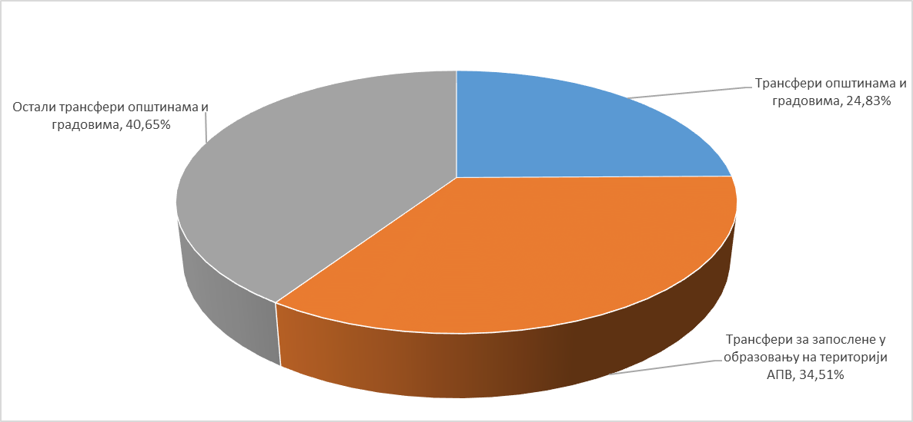

Дотације организацијама обавезног социјалног осигурања планиране у износу од 282,43 млрд динара, што представља 13,40%, укупних расхода и издатака и односе се на дотације Националној служби за запошљавање, Републичком фонду за пензијско и инвалидско осигурање, Републичком фонду за здравствено осигурање, Фонду за социјално осигурање војних осигураника и остале дотације.
Дотације Националној служби за запошљавање планиране су у укупном износу од 4,8 млрд динара и то: са раздела Министарства финансија у износу од 4,25 млрд динара за подршку Националној служби за запошљавање за права из осигурања за случај незапослености (и других права); са раздела Министарства за рад, запошљавање, борачка и социјална питања у износу од 0,55 млрд динара за подстицање запошљавања особа са инвалидитетом.
Дотације Републичком фонду за пензијско и инвалидско осигурање планиране су у укупном износу од 185,67 млрд динара и то: са раздела Министарства финансија у износу од 185,35 млрд динара, од чега за подршку за исплату недостајућих средстава за редовне пензије у износу од 156,36 млрд динара и за подршку остварењу права корисника у складу са Законом о пензијском и инвалидском осигурању и посебним прописима у износу од 28,99 млрд динара; са раздела Управе за сарадњу с црквама и верским заједницама у износу од 0,32 млрд динара.
Дотације Републичком фонду за здравствено осигурање планиранe су у укупном износу од 83,35 млрд динара и то: са раздела Министарства финансија у износу од 71,14 млрд динара, од чега због смањене стопе доприноса за здравствено осигурање у износу од 70,89 млрд динара и по основу доприноса за здравствено осигурање за одређена привредна друштва у износу од 0,25 млрд динара; са раздела Министарства здравља у износу од 12,21 млрд динара и то 3,30 млрд динара за накнаду зараде у случају привремене спречености за рад због болести или компликација у вези са одржавањем трудноће, 4,3 млрд динара за здравствену заштиту лица оболелих од ретких болести, 4,60 млрд динара за здравствену заштиту лица која се сматрају осигураницима по члану 16. став 1. Закона о здравственом осигурању и 0,01 млрд динара за подршку активностима Банке репродуктивних ћелија.
Дотације Фонду за социјално осигурање војних осигураника су планиране у износу од 0,44 млрд динара са раздела Министарства одбране за накнаду дела трошкова за становање корисницима војних пензија.
Остале дотације у износу од 8,17 млрд намењене су за: пореске олакшице организацијама за обавезно социјално осигурање, изградњу, реконструкцију и опремање здравствених установа, инвестиционо улагање и инвестиционо-текуће одржавање просторија, медицинске и немедицинске опреме и др.
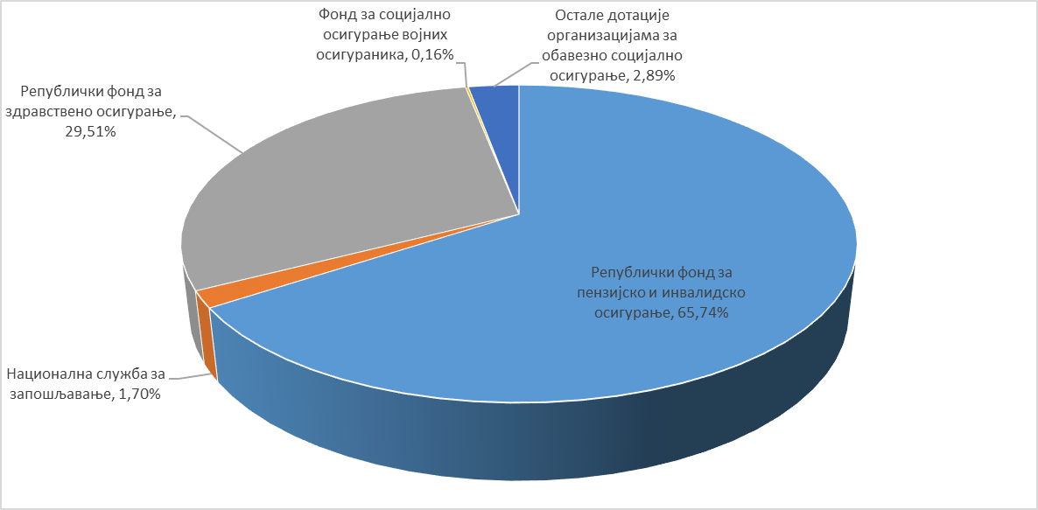

Остале дотације и трансфери планиранe су у износу од 4,25 млрд динара што представља 0,20% укупних расхода и издатака. Средства су највећим делом планирана за: подршку за рад института и завода за јавно здравље, здравствену заштиту лица на издржавању казне затвора и пружање хитне медицинске помоћи особама непознатог пребивалишта и другим лицима која ово право не остварују на другачији начин, извршавање мера безбедности обавезног психијатријског лечења и чувања у здравственој установи, обавезног лечења алкохоличара и зависника од дрога, реконструкцију Универзитетског клиничког центра Србије, регионални стамбени програм и др.
Накнаде за социјалну заштиту из буџета износе 147,42 млрд динара што представља 7,0% укупних расхода и издатака. Највећи износ средстава планиран је за: права корисника из области заштите породице и деце, права корисника социјалне заштите, права корисника борачко-инвалидске заштите, транзициони фонд (права запослених у случају стечаја послодавца), побољшање ученичког и студентског стандарда, подршку школовања и усавршавања младих талената, спортске стипендије, награде и признања, подршку присилним мигрантима и унапређење система управљања миграцијама и осталу социјалну заштиту из буџета (национална признања за врхунски допринос у култури, подршка лицима лишених слободе, академијске награде, подршка реализацији општег интереса у научној истраживачкој делатности, обављање делатности установа социјалне заштите, подршка раду хранитеља и др.).

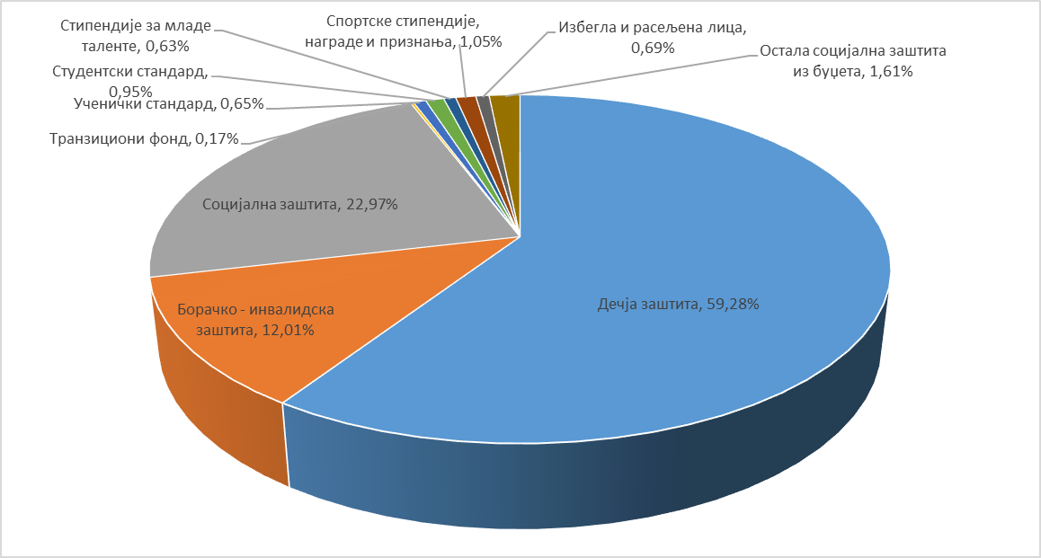

Остали текући расходи планирани су у износу од 42,34 млрд динара што представља 2,01% укупних расхода и издатака. Највећи износ планиран је за: дотације невладиним организацијама (финансирање редовног рада политичких субјеката, финансирање гранских спортских савеза, материјалну подршку раду правосудних органа, унапређење положаја националних мањина, подршку удружењима и локалним заједницама, програме Црвеног крста Србије, заштиту положаја особа са инвалидитетом и др.); порезе, обавезне таксе, казне, пенале и камате; новчане казне и пенале по решењу судова (извршење судских поступака, заштита права у поступцима пред домаћим судовима и др.); накнаду штете за повреде или штету нанету од стране државних органа (враћање одузете имовине и обештећење за одузету имовину, отклањање последица одузимања имовине жртвама холокауста који немају живих законских наследника) и др.
Издаци за нефинансијску имовину планирани су у износу од 427,20 млрд динара што представља 20,27% укупних расхода и издатака.

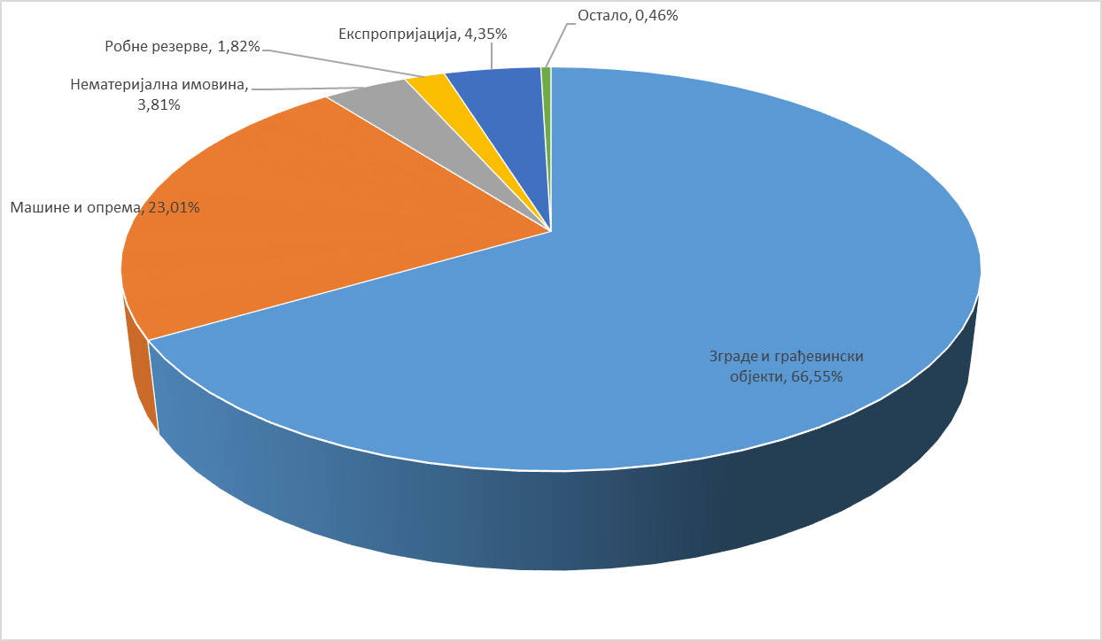

У буџету Републике Србије за 2023. годину значајнија средства опредељена су за инфраструктурне пројекте: Брза саобраћајница Iб реда Нови Сад-Рума, Пројекат мађарско - српске железнице, Изградња београдске обилазнице на аутопуту E-70/E-75, деоница, Мост преко реке Саве код Остружнице-Бубањ Поток, Изградња аутопута Е-763, деоница: Прељина – Пожега, Изградња аутопута Е-761, деоница: Појате – Прељина, Изградња саобраћајнице Рума - Шабац – Лозница, Пројекат изградње комуналне (канализационе) инфраструктуре и инфраструктуре за одлагање комуналног чврстог отпада у Републици Србији, Брза саобраћајница Е-75, петља Пожаревац – Голубац.
Такође, средства су планирана и за: опремање војске и полиције, регистар запослених, изградњу широкопојасне комуникационе инфраструктуре у руралним пределима Републике Србије - Фаза 1 и 2, централизовану платформу за електронске фактуре правних лица и предузетника, интервенцијска средства за потребе спровођења ИПА програма, изградњу Националног фудбалског стадиона са пратећим садржајима, изградњу гасног интерконектора Србија-Бугарска, модернизацију инфраструктуре основних и средњих школа и установа студентског стандарда, подршку програму дигитализације у области националног просветног система, формирање и одржавање обавезних резерви нафте, деривата нафте и природног гаса, обнову и изградњу објеката јавне намене (у области здравства, просвете и науке, спортске инфраструктуре, социјалне заштите, културе и локалне комуналне инфраструктуре), набавку робних резерви и др.
Издаци за отплату главнице (у циљу спровођења јавних политика) планирани су у износу од 25,50 млрд динара што представља 1,21% укупних расхода и издатака. Средства су планирана за плаћања по гаранцијама.
Издаци за набавку финансијске имовине (у циљу спровођења јавних политика) планирани су у износу од 117,20 млрд динара, што представља 5,56% укупних расхода и издатака. Највећи износ средстава планиран је за: интервенцијска средства за превазилажење енергетске кризе, кредитну подршку предузећима у поступку приватизације, програм водоснабдевања и пречишћавања отпадних вода у општинама средње величине у Србији V и Зелени градови и др.

III. ОБРАЗЛОЖЕЊЕ ПРЕДЛОГА ПОТРЕБНИХ СРЕДСТАВА ПО КОРИСНИЦИМА БУЏЕТА

У буџетској процедури Министарство финансија разматра захтеве корисника буџетских средстава садржане у предлозима њихових финансијских планова, који су у складу са Законом о буџетском систему исказани на програмски начин.

Програмски буџет распоређује буџетска средстава према намени. Овако представљени расходи омогућавају лакше праћење ефеката утрошених средстава као и евалуацију да ли се средства троше у складу са циљевима Владе. Такође, програмски буџет oмoгућaвa бoљe упрaвљaњe учинкoм jaвнe упрaвe, вeћу oдгoвoрнoст кoрисникa буџета, успoстaвљaњe снaжниjих вeзa измeђу гoдишњeг буџeтa, утврђивања приоритетних рaсхoдa и издатака и спровођења jaвних пoлитикa, кao и вeћу трaнспaрeнтнoст пoтрoшњe.
У делу Образложење - Програмске информације налазе се образложења програмских структура које су доставили буџетски корисници уз предлоге финансијских планова.

IV. РАЗЛОЗИ ЗА РАНИЈЕ СТУПАЊЕ НА СНАГУ ЗАКОНА

Прeдлаже се да овај закон ступи на снагу наредног дана од дана објављивања у „Службеном гласнику Републике Србије”. Нарочито оправдани разлози за раније ступање на снагу овог закона, у смислу члана 196. Устава Републике Србије, састоје се у потреби да се обезбеди несметано функционисање и финансирање државних органа и организација. Стога је ради обезбеђења финансирања остваривања права и дужности Републике утврђених Уставом и законом, потребно да се омогући несметано извршавање расхода, с обзиром да фискална година почиње од 1. јануара 2023. године. У случају да се закон донесе 31. децембра 2022. године, била би доведена у питање редовна динамика извршавања расхода Републике, а тиме и извршавање функција и надлежности Републике.

